PRN 211 – Block 5 – Day 1

# Nội dung

* Tạo/ cấu tạo của solution/ project
* Hướng đối tượng trong C#, .Net

# Câu hỏi cần trả lời

* Solution, project, namespace là gì? Khác nhau như thế nào?
* Cách khai báo 1 class trong C#?
* 1 class có thể có những loại member nào? Modifier access (phạm vi truy cập của các member) có những loại nào, loại nào là mặc định.
* Phân biệt sự khác nhau giữa field và property.
* Cách khai báo kế thừa (inheritance), thực thi (implement)
* Nắm rõ các từ khóa: base, override, static.
* Class System.Object? Hoạt động của các hàm: ToString(), Equals() của class này.

# Bài tập

Viết các class như Class Diagram dưới đây

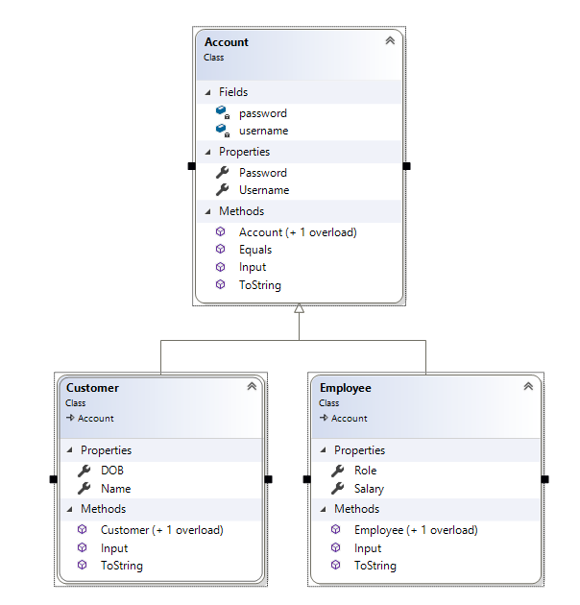

Cho hàm main:

static void Main(string[] args)

{

Account a = new Account("chilp", "123456");

Console.WriteLine("Account: ");

Console.WriteLine(a);

Console.WriteLine();

Employee e1 = new Employee("trungnb", "123457", 1200.4, "Admin");

Employee e2 = new Employee();

Console.WriteLine("Input Employee's info:");

e2.Input();

Console.WriteLine($"Employee: {e1}");

Console.WriteLine($"Employee: {e2}");

Console.WriteLine();

Customer c1 = new Customer("trungnb", "123457", "Bao Trung", new DateTime(1987, 12, 1));

Customer c2 = new Customer();

Console.WriteLine("Input Customer's info:");

c2.Input();

Console.WriteLine($"Customer: {c1}");

Console.WriteLine($"Customer: {c2}");

Console.ReadLine();

}

Kết quả chạy chương trình

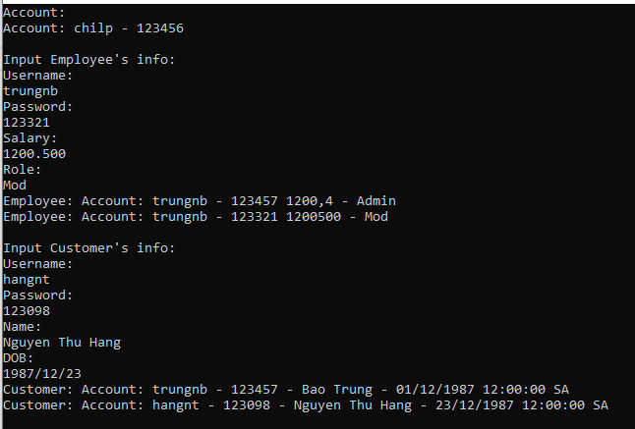

# Bài tập VN

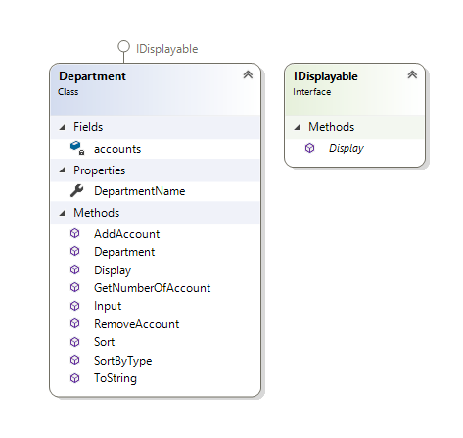

Định nghĩa thêm interface IDisplayable và class Department.

Đối với class Department:

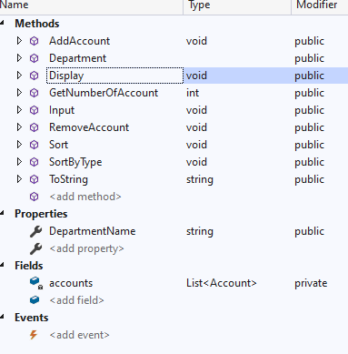

* int GetNumberOfAccount(): trả về số lượng account thuộc department
* void AddAccount(Account c): add thêm account vào department. Nếu trong department đã có account trùng username thì ko add.
* void RemoveAccount(Account c): remove account khỏi department
* void Input(): nhập thông tin về department và các account trong department này. Không có 2 account nào trùng username.
* void Display(): hiển thị thông tin department và các account trong đó.
* void Sort(): sắp xếp ds account trong department theo thứ tự username.
* void sortByType: sắp xếp ds account trong department theo thứ tự của kiểu dữ liệu của account.